1. **Να προτείνετε αλγόριθμο για την οπτική ανάγνωση της πινακίδας από φωτογραφία.**

Ένας αλγόριθμος που μπορεί να χρησιμοποιηθεί για την αναγνώριση πινακίδας οχήματος από φωτογραφία είναι ο ANPR (Automatic Number Plate Recognition). Πρόκειται για ένα αλγόριθμο πραγματικού χρόνου που λειτουργεί σε 3 βήματα.

Ι. Εντοπισμός της πινακίδας του οχήματος σε μια εικόνα

ΙΙ. Εξαγωγή των χαρακτήρων από την πινακίδα

ΙΙΙ. Εφαρμογή OCR για την αναγνώριση των χαρακτήρων

1. **Να προτείνετε αλγόριθμο για την αναγνώριση του τύπου οχήματος.**

Ένας αλγόριθμος που μπορεί να χρησιμοποιηθεί για την αναγνώριση αντικειμένων – στην προκειμένη περίπτωση των 3 διαφορετικών κατηγοριών οχημάτων – είναι ο αλγόριθμος Yolo (You Only Look Once). Είναι ένας γρήγορος αλγόριθμος (45 fps) που λειτουργεί σε πραγματικό χρόνο. Ένα μειονέκτημα είναι η δυσκολία να αναγνωρίσει μικρά αντικείμενα, κάτι που δεν μας απασχολεί στο συγκεκριμένο παράδειγμα.

Βασική λειτουργία:

Ο αλγόριθμος χωρίζει την εικόνα σε ένα τετραγωνικό πλέγμα SxS και για κάθε πλέγμα προβλέπει Ν οριοθετημένα πλαίσια και ένα δείκτη σιγουριάς (confidence) που αντιπροσωπεύει την ακρίβεια του πλαισίου και το κατά πόσο το συγκεκριμένο πλαίσιο περιέχει όντως κάποιο αντικείμενο. Τα περισσότερα από τα πλαίσια που αναλύονται έχουν χαμηλό δείκτη σιγουριάς. Θέτοντας ένα κατώτατο όριο επιλέγονται μόνο τα πλαίσια που έχουν δείκτη μεγαλύτερο από αυτό και χρησιμοποιούνται για την εύρεση αντικειμένων.

*Αρχική δημοσίευση: https://arxiv.org/pdf/1506.02640.pdf*

1. **Με βάση τον παρακάτω τιμοκατάλογο, να κατασκευάσετε την εφαρμογή που θα υπολογίζει τέλη διέλευσης και στάθμευσης στην πόλη. Η εφαρμογή θα τρέχει σε ημερήσια βάση και θα παράγει μια αναφορά με τα αυτοκίνητα που είχαν είσοδο και έξοδο, το αριθμό της πινακίδας και το τέλος που θα πρέπει να πληρώσουν.**

Εντολές για τη δημιουργία της βάσης δεδομένων SQL_COMMANDS.txt (Έστω ότι τα δεδομένα αποθηκεύονται στο κεντρικό σύστημα αυτόματα, κατά αυτόν τον τρόπο)

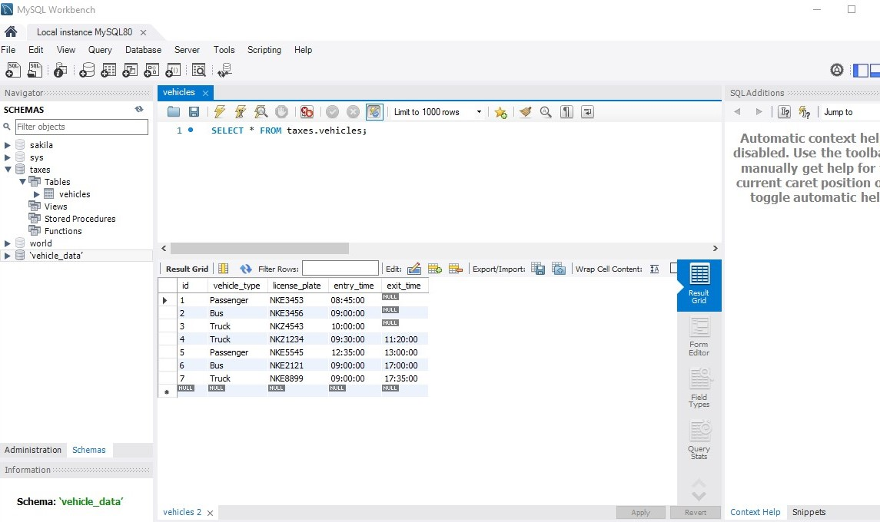

Το αποτέλεσμα του κώδικα είναι η ακόλουθη εφαρμογή. Ο κώδικας παρέχεται σε αρχείο .zip καθώς επίσης και στο repository https://github.com/alexphee/vehicle_management

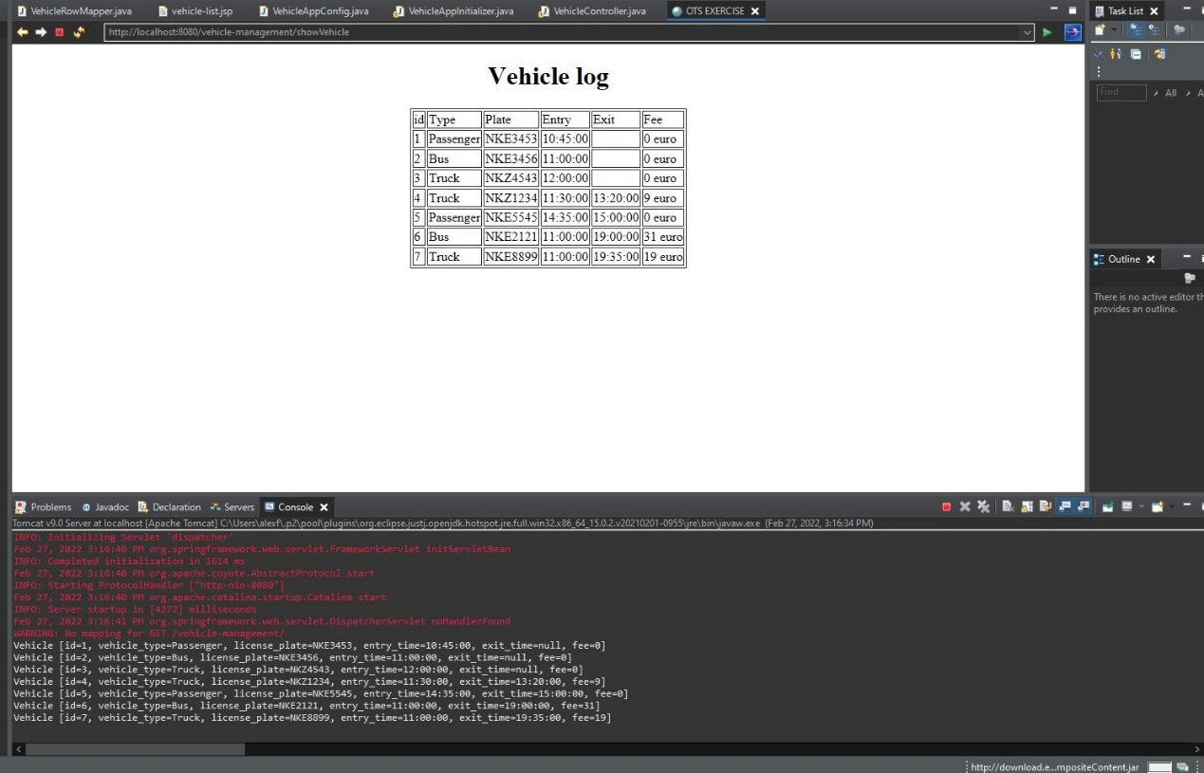

1. **Παρακαλούμε σχεδιάστε σε UML ή σε σχηματική αναπαράσταση τις κλάσεις τις οποίες θα χρησιμοποιήσετε για να σχεδιάσετε το εν λόγω σύστημα. Για κάθε κλάση μπορείτε να σημειώσετε ορισμένα τυπικά χαρακτηριστικά της/πεδία που αυτή περιέχει. Επίσης θα πρέπει να αποτυπώσετε τις σχέσεις μεταξύ των κλάσεων.**

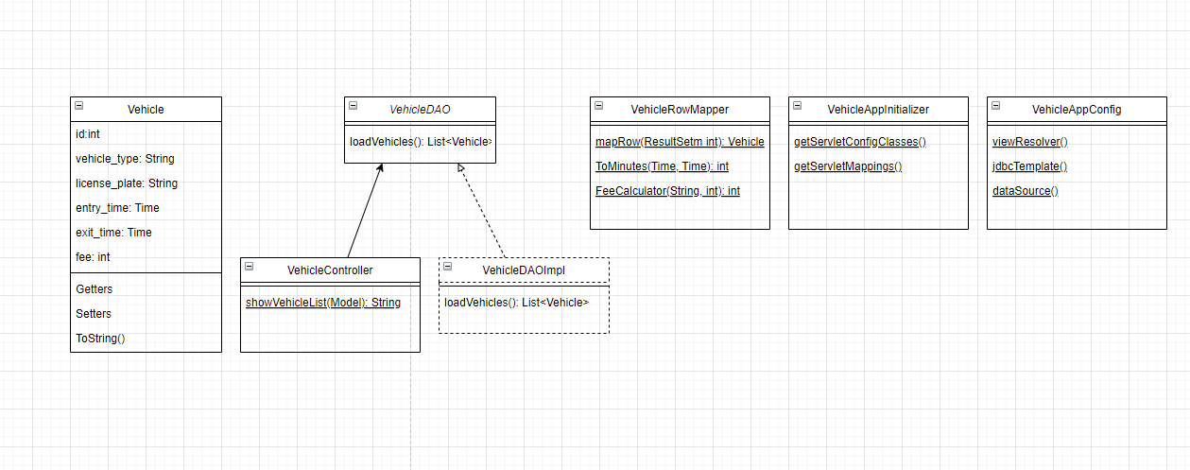

1. **Σχεδιάστε το σχήμα δεδομένων (ER διάγραμμα ή DML εντολές για την δημιουργία ενός σχήματος σχεσιακής βάσης δεδομένων).**

